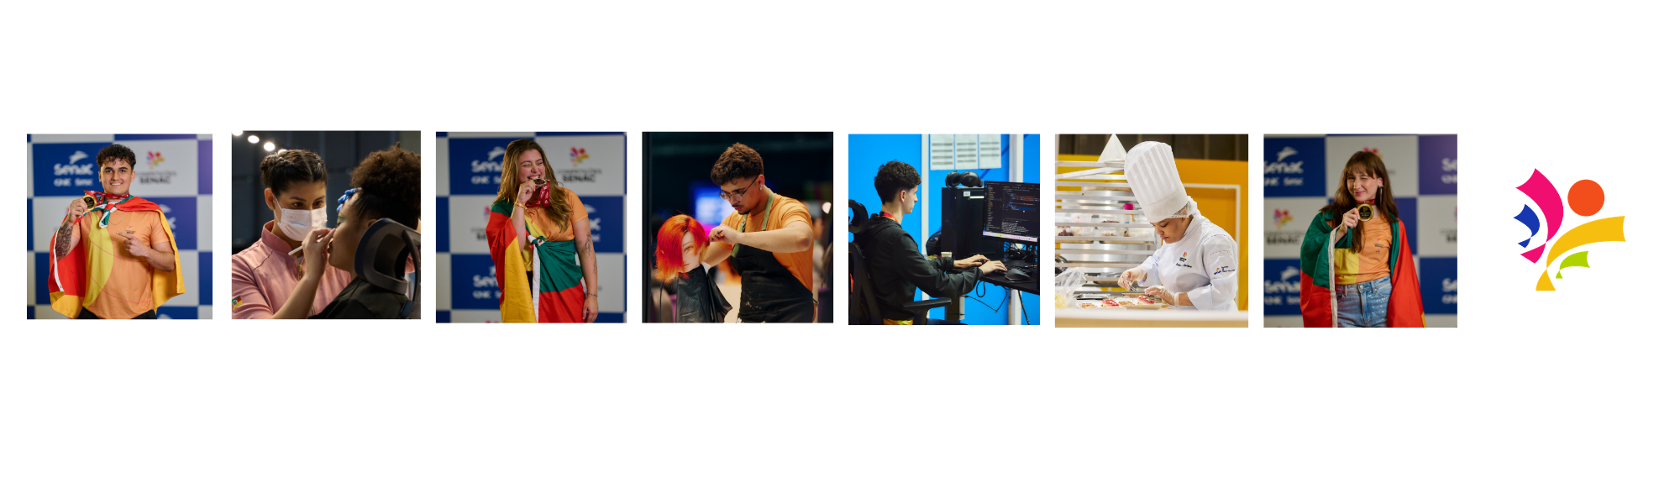
ATA (Presencial ou WEB) – ETAPA ESCOLAR 2026

Escola atendida:
Ocupação:
Competidor:
Treinador escolar:
Treinador Regional:
Supervisora Técnica RS: Amanda Godoy/ Augusto Codevilla
Data:

---
ATA :

---

